UNIVERSIDAD CASTRO CARAZO
ESTADÍSTICA

ASIGNACION
ESTADÍSTICA A LA VISTA: LEYENDO LOS CUADROS COMO UN EXPERTO

CURSO
ESTADÍSTICA 1

NOMBRE ESTUDIANTE
CAMILA SALAS RODRÍGUEZ

NOMBRE PROFESOR
DANIELA VILLALOBOS GONZÁLEZ

Sede Puriscal

FEBRERO, 2026
Tabla de contenido
Introducción
Noticia Seleccionada
Análisis del cuadro estadístico
Título
Fuente de Datos
Notas al pie
Etiquetas y unidades de medida
Leyenda
Período del estudio
Evaluación Crítica
Conclusión
Referencias

Introducción
En la actualidad, las noticias no solo presentan información escrita, sino que también utilizan gráficos y cuadros estadísticos para explicar mejor los datos. Estos recursos visuales son muy importantes porque permiten que el lector comprenda información compleja de manera más clara y rápida.
En este informe se analiza un cuadro estadístico incluido en una noticia reciente sobre economía. El propósito es identificar los elementos clave que hacen que el gráfico sea claro y efectivo, y además evaluar si realmente cumple su función informativa.

Noticia Seleccionada
La noticia analizada se titula UK economy grows by only 0.1% amid falling business investment, publicada por The Guardian el 12 de febrero de 2026.
El artículo explica que la economía del Reino Unido creció solamente un 0.1% durante el cuarto trimestre de 2025, lo que refleja una desaceleración económica. Los datos utilizados en el gráfico provienen del Office for National Statistics, que es el organismo oficial encargado de recopilar estadísticas económicas en ese país.
Enlace de la noticia:
https://www.theguardian.com/business/2026/feb/12/uk-economy-grows-rachel-reeves-budget-ons-gdp-growth

Análisis del cuadro estadístico

Al observar el gráfico incluido en la noticia, se pueden identificar claramente varios elementos importantes:

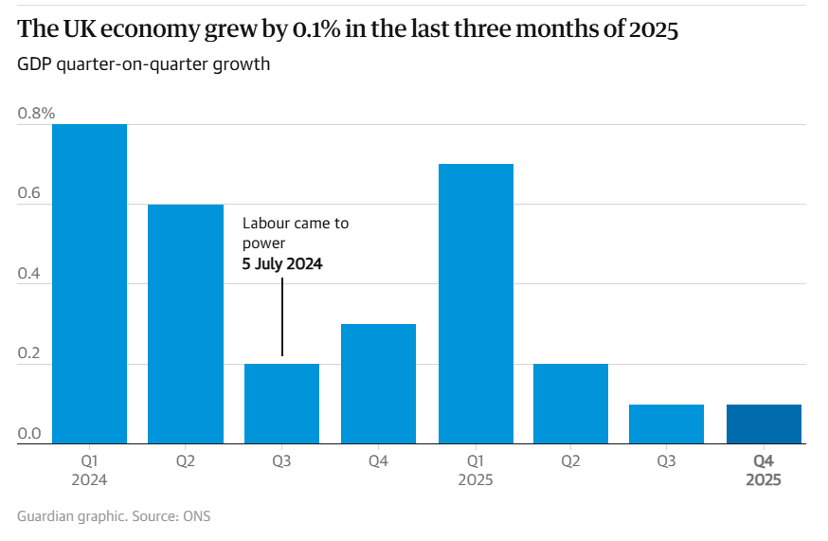

Título
El gráfico tiene un título claro: “The UK economy grew by 0.1% in the last three months of 2025”. Este indica directamente el dato principal y el período al que corresponde. Además, el subtítulo “GDP quarter-on-quarter growth” aclara que se trata del crecimiento trimestral del PIB.
Fuente de datos
En la parte inferior se indica: “Guardian graphic. Source: ONS”. Esto muestra que los datos provienen del Office for National Statistics, organismo oficial del Reino Unido. La fuente es confiable y está claramente visible.
Notas al pie
El gráfico incluye una anotación que indica: “Labour came to power – 5 July 2024”, lo que aporta contexto político al período analizado. Además, el subtítulo explica que los datos son comparaciones trimestrales.
Etiquetas y unidades de medida
El eje vertical muestra el crecimiento del PIB en porcentaje (%).
El eje horizontal presenta los trimestres desde Q1 2024 hasta Q4 2025.
Las unidades están claramente indicadas, lo que facilita la interpretación.

Leyenda
El gráfico utiliza un solo color, lo que simplifica la visualización. No necesita una leyenda compleja porque todas las barras representan el mismo indicador.
Período del estudio
Los datos abarcan desde el primer trimestre de 2024 hasta el cuarto trimestre de 2025. Esto permite comparar la evolución económica y entender que el 0.1% es uno de los valores más bajos del período mostrado.

Evaluación Crítica
El gráfico cumple adecuadamente su función informativa. Presenta un título claro, una fuente confiable y ejes bien etiquetados con sus respectivas unidades de medida. La organización cronológica facilita la comparación entre trimestres y permite notar fácilmente que el crecimiento de 0.1% en el último trimestre de 2025 es bajo en comparación con otros períodos.
El diseño es sencillo y ordenado, lo que favorece la comprensión rápida. Además, la inclusión de una referencia política dentro del gráfico aporta contexto adicional.
Como posible mejora, podría resaltarse el último trimestre con un color diferente para enfatizar el dato principal, o incluir una breve explicación sobre el impacto práctico de un crecimiento del 0.1%.
En general, el cuadro estadístico es claro, confiable y efectivo para comunicar la información económica presentada en la noticia.

Referencias

- The Guardian. (2026, febrero 12). UK economy grows by only 0.1% amid falling business investment. https://www.theguardian.com/business/2026/feb/12/uk-economy-grows-rachel-reeves-budget-ons-gdp-growth

- Office for National Statistics. (2026). Gross domestic product (GDP) statistics. https://www.ons.gov.uk

